

BURDUR İLİ, MERKEZ İLÇESİ,

KURNA MAHALLESİ,

871, 2421 VE 2452 PARSELLER

NAZIM İMAR PLANI

AÇIKLAMA RAPORU

- PLANLAMA ALANI KONUMU
Planlama alanı; Burdur İli, Merkez İlçesi, Kurna Mahallesinde, X= 4 174 000 – 4 174 270, Y= 527 920 – 528 165 koordinatları (ITRF 96 Koordinat Sisteminde, Transversal Mercator 3 Derecelik Dilim Esasına Göre) arasında kalan 2421 parsel nolu taşınmazın yaklaşık 11.500 m² büyüklüğündeki bölümünü ile birlikte 871 ve 2452 parsellerin bulunduğu yaklaşık 36.231 m² büyüklüğündeki alanı kapsamaktadır.
Burdur Belediye Başkanlığı yetki sınırları içerisinde kalan planlama alanı, Burdur Merkez İlçe yerleşik alanının yaklaşık 4,5 km güneydoğusunda, Burdur Antalya Karayolu [D350] ile Bügdüz Köy Yolunun kesiştiği kavşak noktasında yer almaktadır.
Şekil 1: Planlama Alanı Genel Konumu
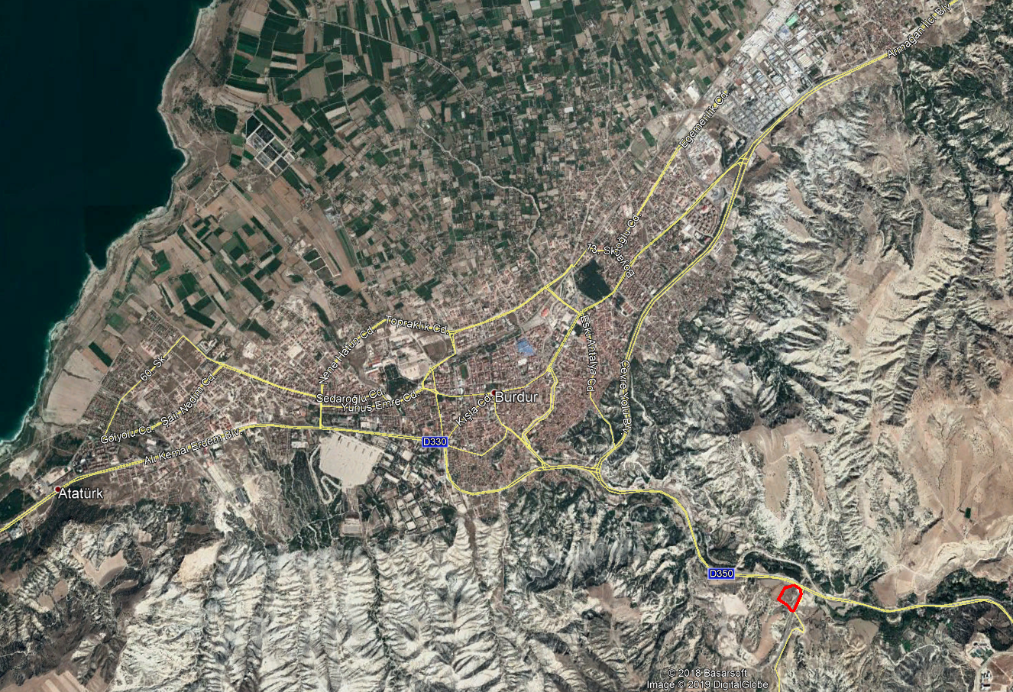
4,5 km
Planlama alanı içerisinde ve yakın çevresinde mevcut durumda herhangi bir yapılaşma bulunmamakta olup planlama çalışmalarına konu olan taşınmazlar üzerinde fiili durumda harici bir kullanım ve faaliyet gerçekleştirilmediği gözlemlenmiş ancak planlama çalışmalarına konu olan 2421 parsel nolu taşınmazın yaklaşık 5.400 m² büyüklüğündeki bölümü üzerinde Buğdüz yerleşimine ulaşım sağlamak maksadıyla yaklaşık 25 metre genişlikte açılmış ve asfalt kaplaması yapılmış bölünmüş yol olarak kullanıldığı tespit edilmiştir.
Şekil 2: Planlama Alanı ve Yakın Çevresi Mevcut Durumu
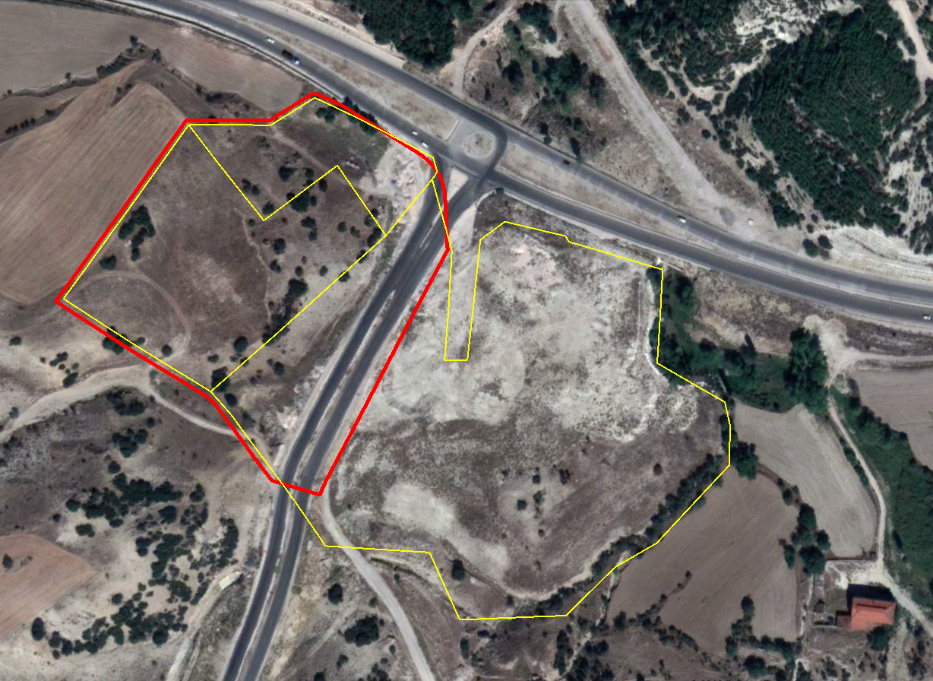
Planlama Sınırı
Mülkiyet Sınırları
2421
2452
871
Planlama alanın tamamı topoğrafik açıdan yapılaşmaya elverişli olup, alanın yükseklik durumu incelendiğinde 1062-1092 kotları arasında hareketlilik göstermekle birlikte yüksekliğin kuzeydoğudan güneybatı yönünde arttığı ve genel olarak % 13 eğimli bir yapıya sahip olduğu görülmektedir.
Planlama alanı, Bakanlar Kurulu’nun 18.4.1996 tarih ve 96/8109 sayılı kararı ile yürürlüğe giren Türkiye Deprem Bölgeleri haritasında 1. Derece Deprem Bölgesinde yer almakta olup söz konusu harita üzerinde, planlama alanı ve yakın çevresinde diri fay hattı görülmemektedir.

- İMAR PLANINA ESAS JEOLOJİK VE JEOTEKNİK ETÜT
Taşınmazın bulunduğu bölge ve yakın çevresine yönelik imar planına esas jeolojik - jeolojik etüt raporu Çevre ve Şehircilik Bakanlığı Mekânsal Planlama Genel Müdürlüğü tarafından 12.03.2019 tarihinde onaylanmıştır.
Onaylı Jeolojik – Jeoteknik Etüt Raporuna göre planlama alanı Önlemli Alanlar 2.1 (Önlem Alınabilecek Nitelikte Stabilite Sorunlu Alanlar) ve Önlemli Alanlar 5.2 (Dolgu Alanlar) olmak üzere iki farklı grupta değerlendirilmiştir.
Şekil 3: Burdur Deprem Bölgeleri Haritası
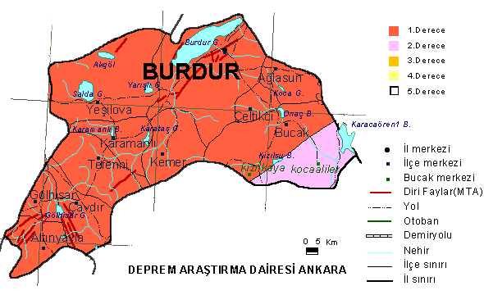
- PLANLAMA ALANI MEVCUT İMAR DURUMU
Planlama alanına yönelik yürürlükte herhangi bir nazım imar planı bulunmamakta olup, 15.04.2014 tarihinde onaylanmış olan “Antalya – Burdur – Isparta Planlama Bölgesi 1/100.000 ölçekli Çevre Düzeni Planı”na göre planlama çalışmalarına konu taşınmazların bulunduğu bölge “Kentsel Gelişme Alanı” olarak tanımlanmıştır.
Şekil 4: 1/100.000 ölçekli Çevre Düzeni Planı
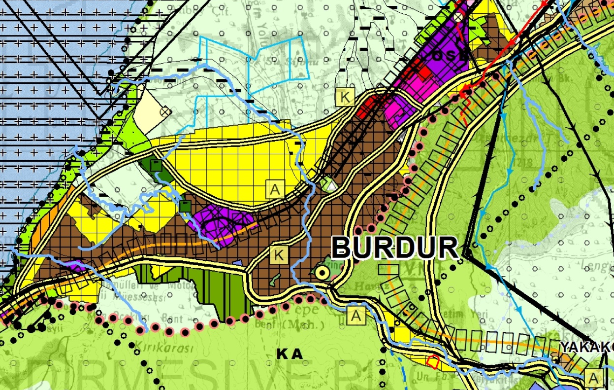
- PLANLAMA ÇALIŞMALARININ AMAÇ VE KAPSAMI

Toplu Konut İdaresi Başkanlığı mülkiyetinde bulunan ve üst ölçekli imar planlarında Kentsel Gelişme Alanı olarak tanımlanmış olan söz konusu taşınmazlara ilişkin şimdiye dek onaylanmış uygulama ve nazım imar planı bulunmamaktadır.

Planlama çalışmalarının amacı; Toplu Konut İdaresi Başkanlığı mülkiyetinde bulunan söz konusu taşınmazların alana ilişkin yürürlükte olan üst ölçek imar planı kullanım kararları doğrultusunda kent ve bölgenin ihtiyaçlarını karşılanmasını teminen gerekli kentsel sosyal ve teknik altyapı alanları ile birlikte planlanarak kaliteli konut alanlarının oluşturulmasına yönelik mekânsal planların hazırlanmasıdır.
- PLANLAMA KARARLARI
Burdur İli, Merkez İlçesi, Kurna Mahallesinde bulunan ve kentin gelişme bölgesinde plansız konumda bulunan taşınmazların modern şehircilik ve çağdaş planlama anlayışı ile ilgili yasa ve yönetmeliklerce belirlenmiş olan mevzuatlara uygun olarak kentin ve bölgenin ihtiyaçları doğrultusunda gerekli görülen kentsel ve sosyal teknik altyapı alanları ile birlikte nitelikli yaşama alanları olarak tasarlanmasına ilişkin nazım imar planı hazırlanmıştır.
Hazırlanan nazım imar planı kapsamında planlama bölgesine ana ulaşım bağlantısı, alan içerisinde mevcut durumda 25 metre genişlikte açılmış olan ve Burdur – Antalya Karayoluna bağlanarak Buğdüz yerleşimine ulaşım sağlayan taşıt yolu mevcut durumunda olduğu gibi 25 metre genişlikte taşıt yolu olarak önerilmiş olup planlama alanına güney yönünde ulaşım sağlamak maksadıyla da 25 metre genişlikte önerilmiş olan taşıt yoluna bağlanarak alanın batı sınırını takip eden 10 metre genişlikte ikinci bir ulaşım bağlantısı önerilmiştir. Planlama alanının kuzeyinde bulunan Burdur - Antalya Karayolu kamulaştırma sınırları doğrultusunda planlama çalışmalarının kuzey sınırı belirlenmiş olup Karayolu Kamulaştırma sınırları içerisinde plan kapsamında herhangi bir kullanım önerilmemiştir.
Önerilen ulaşım bağlantılarının çevrelediği bölge içerisinde, doğuda 25 metre genişlikte önerilen taşıt yolundan güneyde ise 10 metre genişlikte önerilmiş olan taşıt yolundan servis alan toplam 18.750 m² büyüklüğünde bir adet Orta Yoğunlukta Gelişme Konut Alanı önerilmiştir.

Planlama alanında öngörülen nüfusun ihtiyaçlarını karşılamak maksadıyla Konut alanın bitişiğinde ve taşıt yollarından cephe alacak şekilde;
- 3.235,00 m² büyüklüğünde bir adet Eğitim Alanı, 750,00 m² büyüklüğünde bir adet Sağlık Tesisi, 620,00 m² büyüklüğünde bir adet Sosyal Tesis Alanı önerilmiştir.
Önerilen Konut Alanı ve Burdur - Antalya Karayolu arasında kalan ve mevcut durumda üzerinde kısmi ağaç dokusu bulunan 4.840,00 m² büyüklüğündeki alan ise Park Alanı olarak ayrılmış ve Park Alanının doğu bölümünde yaklaşık 620,00 m² büyüklüğünde bir Teknik Altyapı Alanı önerilmiştir.

Tablo 1: Planlama Alanı Alan Dağılımı Tablosu
ALAN KULLANIMI | Alan  (m²) | Oran  (%)
Gelişme Konut Alanı | 18.750,00 | 51,75
Sağlık Alanı | 750,00 | 2,07
Sosyal Tesis Alanı | 620,00 | 1,71
Teknik Altyapı Alanı | 620,00 | 1,71
Eğitim Alanı | 3.235,00 | 8,93
Park Alanı | 4.849,35 | 13,38
Yol Meydan | 7.407,08 | 20,44
TOPLAM | 36.231,43 | 100.00

